ГОСУДАРСТВЕННОЕ УЧРЕЖДЕНИЕ ОБРАЗОВАНИЯ
«ГИМНАЗИЯ № 6 г. МИНСКА»
МЕТОДИЧЕСКОЕ ОБЪЕДИНЕНИЕ УЧИТЕЛЕЙ ИНОСТРАННЫХ ЯЗЫКОВ

ПЛАН-КОНСПЕКТ УЧЕБНОГО ЗАНЯТИЯ
для III класса
«ЗАНЯТИЯ ВЕСНОЙ»

Подготовила:
Учитель английского языка
Мусская М.Ю.

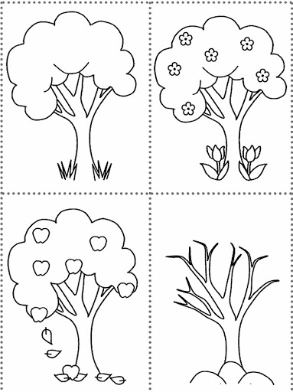

План-конспект урока английского языка
Класс: 3«Ж»
Тема урока: «Занятия весной»
Тип урока: урок формирования навыков.
Коммуникативная задача: обсудить с учащимися занятия, которыми они могут заниматься в разное время года.
Цели:
- образовательная:
- создать условия для совершенствования навыков чтения, активизировать ранее изученный лексический материал, уметь вести диалог-расспрос, используя вопрос: What can you do in …?;
- развивающая:
- способствовать развитию памяти, логического мышления, развитию самостоятельности при выполнении заданий;
- воспитательная:
- содействовать активному взаимодействию детей друг с другом, приобщить к культуре изучаемого языка, воспитывать у учащихся умения слушать собеседника, работать в группах.
Прогнозируемый результат: Предполагается, что к окончанию урока учащиеся смогут рассказать об их любимом времени года, погоде и том, чем они могут заниматься в разное время года.
Языковой и речевой материал:
- ЛЕ: play football, play volleyball, play tennis, play ice-hockey, play badminton, play basketball, play snowballs, skate, ski
Оснащение урока:
- Мультимедийная презентация к уроку
- flashcards of sports, seasons and weather
- доп.материал
Литература:
Английский язык: учеб.пособие для 3-го класса учреждения общего среднего образования с рус.яз. обучения / Л.М. Лапицкая [и др.]. Минск, 2018.
Этап урока и его продолжительность | Задачи учителя на каждом этапе урока | Деятельность учителя
1 | 2 | 3
I. Начало урока  1. Приветствие учителя (30 с)  2.Организационно-мотивационный  (2-3мин)  3. Целеполагание  II. Основная часть урока  Операционно-познавательный этап  III. Заключительная часть урока  1.Подведение итогов урока (30 с)  2.Рефлексия учащимися своей учебной деятельности (3 мин)  3.Предъявление и объяснение домашнего задания | Наладить взаимодействие с учащимися; переключить учащихся на иноязычное общение  Введение в атмосферу иноязычного общения.  Настроить учащихся на активную работу на уроке; мотивировать их познавательную деятельность.  Развитие умений говорения; совершенствование умений монологической речи с использованием опор. | Приветствует учащихся:  Hello, children! I’m glad to see you. Sit down, please.  T: What season is it now?  What’s the weather like today?  Can we play snowballs today?  Can we play badminton today?  T: Today we are going to speak about what we can do in different seasons.  Let’s repeat our words.  T: Okay. Let’s check your homework. Open your exercise-books, please.  Даша, speak about your mum, please.  Ваня, speak about your dad, please.  Good.  Open your pupil’s books, please, on page 100. Ex. 1a  T: Look at the pictures. What can you see? (a tortoise, 4 seasons)  Group 1 – Wh-questions, group 2-answers. Then swap the roles.  T: Please, look at the TV and answer the questions.  -What you can do in spring? Do you like spring?  -What can you do in summer? Do you like summer?  -What can you do in autumn? Do you like autumn?  -What can you do in winter? Do you like winter?  And now make try sentences about you. 2min  Speak about you, please.  Moving activity “Mims”  Let’s play the game “Mims”  Divide into 2 groups (Summer and Winter) and 2 rounds. Эта игра на время. Сначала 1 раунд играет первая команда.  У меня на столе разложены карточки с активными играми. Игроки из команды «Summer» по очереди тянут карточку, читают и показывают жестами слово, которые вы прочитаете. Делаем всё быстренько, игра на время, кто быстрее справится с заданием, тот побеждает.  Open your WB on page 86,  ex.1a  T: What are the children names? What are their favourite [ˈfeɪv(ə)rɪt] seasons? Listen and match.  And now make true sentences about you. Speak about you.  Look at the board, please.  На доске записаны фразы:  1.Урок полезен, всё понятно.  2.Лишь кое-что чуть-чуть неясно.  3.Ещё придется потрудиться.  4.Да, трудно всё-таки учиться.  Подойдите и поставьте значок у тех слов, которые вам больше всего подходят.  PB, ex.5, p.102(письм.)  Write about season;  WB, ex.2, 3, p.87  Write. What’s your favourite season? Why?  Our lesson is over. Thank you! Goodbye!

